姓名： | （ ） |  | 班別： |  |  | 日期：
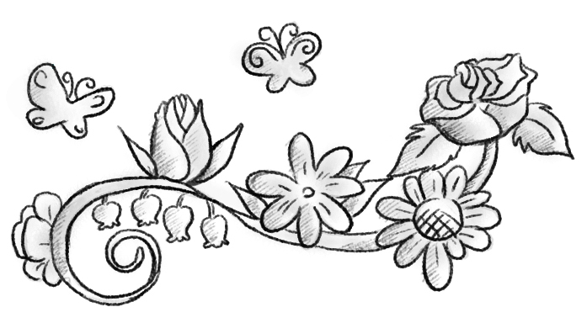

一、試根據《花孩子》的內容填寫下表︰
角色 | 事例 | 性格
星姑娘 | 把自己金黃的顏色分給迎春花 | 樂於分享
朝霞 | 把自己的紅顏色分給石榴花 | 樂於分享
迎春花 | 提醒星姑娘在跳舞時當心摔倒 | 關心別人
迎春花 | 開出美麗的花，讓世界變得更美麗 | 具奉獻精神
石榴花 | 把自己的紅顏色分給桃花和杏花 | 樂於分享
石榴花 | 最後開出紅艷艷的花朵 | 謙虛
桃花、杏花 | 開出紅色的花朵 | 害羞
梨花 | 婉拒石榴花的好意，只開出白色的花 | 謙讓，反思己過

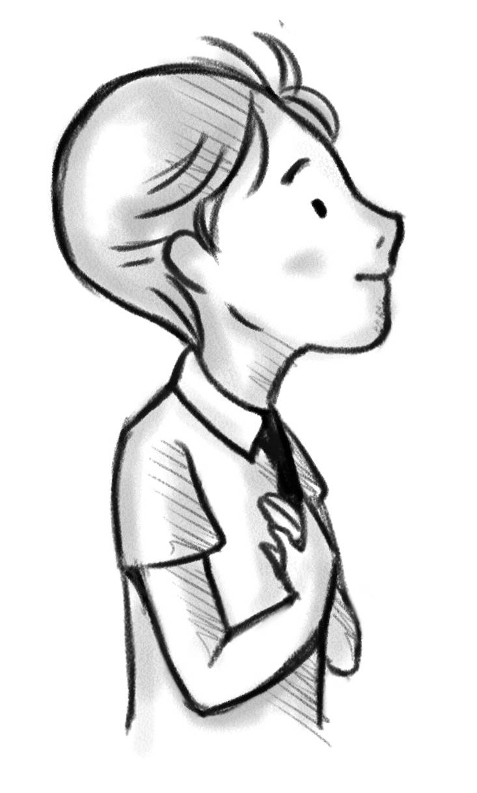
二、你最欣賞哪一個角色？為甚麼？

